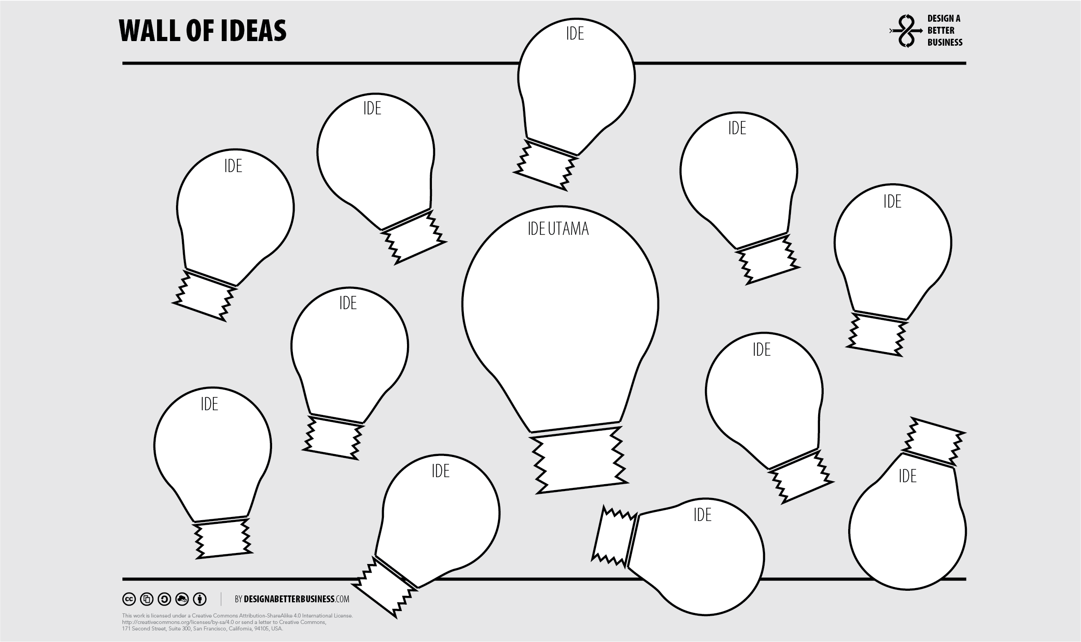

PENJELASAN
- Dituliskan setiap ide yang terlintas
- Pilih ide yang paling bagus untuk kemudian ditempatkan di bagian ide utama

